Національна академія наук України
Інститут геотехнічної механіки ім. М.С. Полякова

АНГЕЛОВСЬКИЙ Олександр Анатолійович

УДК [622.003.5:622.807.2](043.3)

Обґрунтування гідродинамічних параметрів пристрою гідроімпульсного розпушування вугільних пластів

05.05.06 – «Гірничі машини»

Автореферат
дисертації на здобуття наукового ступеня
кандидата технічних наук

Дніпропетровськ – 2015
Дисертацією є рукопис.

Робота виконана в Інституті геотехнічної механіки ім. М.С. Полякова Національної академії наук України (м. Дніпропетровськ).

Науковий керівник: доктор технічних наук, професор
Васильєв Леонід Михайлович,
завідувач відділу проблем руйнування гірських порід
Інституту геотехнічної механіки ім. М.С. Полякова
НАН України (м. Дніпропетровськ).

Офіційні опоненти: доктор технічних наук, професор
Єрмаков Петро Петрович,
професор кафедри прикладної механіки Державний ВНЗ «Український державний хіміко-технологічний університет» МОН України (м. Дніпропетровськ);

кандидат технічних наук, доцент
Корнієнко Валерій Ярославович,
доцент кафедри розробки родовищ корисних копалин, гірничих машин та комплексів Державний ВНЗ «Національний університет водного господарства та природокористування» МОН України (м. Рівне).

Захист відбудеться «10» квітня 2015 р. о 15⁰⁰ год. на засіданні спеціалізованої вченої ради Д 08.188.01 при Інституті геотехнічної механіки ім. М.С. Полякова НАН України за адресою: вул. Сімферопольська, 2а, м. Дніпропетровськ, 49005, тел. факс (0562) 46-24-26.

З дисертацією можна ознайомитись у бібліотеці Інституту геотехнічної механіки ім. М.С. Полякова НАН України за адресою: вул. Сімферопольська, 2а, м. Дніпропетровськ, 49005.

Автореферат розісланий «6» березня 2015 р.

Учений секретар
спеціалізованої вченої ради
доктор технічних наук В.Г. Шевченко

ЗАГАЛЬНА ХАРАКТЕРИСТИКА РОБОТИ

Актуальність теми. Одним із складних завдань при веденні гірничих робіт на великих глибинах є проведення виробок по незахищеним викидонебезпечним вугільним пластам. У цих умовах основним профілактичним заходом щодо запобігання раптових викидів вугілля та газу є гідророзпушування. Однак, досвід його застосування показує, що нагнітання рідини в статичному режимі не виключає ймовірність провокування газодинамічних явищ (ГДЯ). Тому виробки в небезпечних зонах проводяться за допомогою буропідривних робіт (БПР) у режими струсного підривання. В результаті швидкість проведення виробок знижуються більш ніж у два рази, а витрати значно зростають.
Аналіз відомих способів і технічних засобів для надання пружних коливань рідині, що нагнітається, їх використання з метою інтенсифікації різних процесів дозволяє відзначити, що їх застосування дозволяє досягти вищого технологічного рівня, у тому числі і в комплексі шахтного обладнання при гідророзпушування викидонебезпечних вугільних пластів.
З метою запобігання раптовим викидам вугілля і газу в ІГТМ НАН України був розроблений кавітаційний генератор (ГК), обґрунтовані його геометричні параметри: діаметр критичного перетину; кут розкриття дифузора, діаметр і довжина післядифузорного каналу, проведені лабораторні і шахтні випробування по його відповідності параметрам насосній установки. Використання ГК показало, що на його базі можлива розробка способу гідроімпульсного розпушування шляхом створення пристрою, який відповідно до вимог правил безпеки дозволить контролювати параметри гідрообробки викидонебезпечних вугільних пластів.
Проте для створення пристрою необхідно вдосконалення інженерного методу розрахунку динамічних параметрів імпульсного навантаження вугільних пластів встановити амплітудно-частотні характеристики (АЧХ) пристрою гідроімпульсного розпушування (далі пристрій) і їх закономірності від напірного тиску і гідроопору (підпірного тиску) пластів, забезпечити контроль підпірного тиску в процесі гідрообробки вугільного масиву, провести енергетичну оцінку режимів нагнітання, а також встановити відповідність гідродинамічних параметрів пристрою умовам його експлуатації.
Тому вдосконалення інженерного методу визначення динамічних параметрів імпульсного навантаження вугільних пластів, дослідження режимів нагнітання, встановлення їх раціональних параметрів і закономірностей зміни динамічних параметрів від гідроопору пластів і часу гідрообробки, закономірності зміни потоку енергії імпульсної дії від тиску нагнітання, обґрунтовування на їх основі гідродинамічних параметрів робочих режимів і створення пристрою гідроімпульсного розпушування вугільних пластів для зниження їх викидонебезпечності у вибоях підготовчих виробок є актуальною науковою задачею для вугледобувної галузі.
Зв'язок роботи з науковими програмами, планами і темами: робота виконана в межах держбюджетних тем ІГТМ НАН України № III-36-07 «Закономірності та механізм інтенсифікації газовиділення і зниження пилоутворення при гідроімпульсній дії на газонасичені пласти» (№ ДР 0107U002004) і № III-63-12 «Обґрунтування методів розрахунку параметрів пристрою гідроімпульсної дії на вугільні пласти» (№ ДР 0112U000493) в яких автор був виконавцем.
Обраний напрям подальших досліджень визнав мету даної роботи – встановити закономірності зміни параметрів динамічного навантаження вугільних пластів і режими роботи пристрою гідроімпульсного розпушування для підвищення безпеки гірничих робіт.
У відповідності з поставленою метою вирішувалися наступні завдання:
- вивчити причини зниження ефективності противикидних заходів, способи і засоби гідравлічної дії на вугільні пласти, узагальнити дослідження явища періодично зривної кавітації як джерела перетворення статичної течії рідини у високоенергетичний пульсуючий потік;
- удосконалити інженерний метод визначення динамічних параметрів імпульсного навантаження вугільних пластів і характеристик пружних коливань тиску рідини, які створюються пристроєм гідроімпульсного розпушування, і встановити закономірності їх зміни;
- провести теоретичне обґрунтування параметрів динамічного навантаження викидонебезпечних вугільних пластів і енергетичну оцінку режимів нагнітання рідини. З урахуванням одержаних результатів встановити робочі режими пристрою;
- провести стендові і гірничо-експериментальні дослідження режимних параметрів пристрою гідроімпульсного розпушування та встановити закономірність зміни підпорного тиску від часу гідророзпушування;
Ідея роботи полягає у використанні встановлених закономірностей зміни параметрів імпульсного навантаження вугільних пластів під дією гідроімпульсної вібрації для встановлення режимів роботи пристрою гідроімпульсного розпушування.
Об'єкт досліджень – робочі процеси взаємодії пристрою гідроімпульсного розпушування з вугільним пластом.
Предмет досліджень – закономірності зміни параметрів гідродинамічного навантаження вугільних пластів залежно від режимів роботи пристрою.
Методи досліджень включають в себе: аналіз передових досягнень науки і техніки з питань дослідження гідророзпушування вугільних пластів при вивчанні причин зниження ефективності противикидних заходів; моделювання процесу імпульсного нагнітання рідини при удосконаленні інженерного методу визначення динамічних параметрів і характеристик пружних коливань тиску рідини, які створюються пристроєм гідроімпульсного розпушування; статистичний аналіз із застосуванням сучасної електронно-обчислювальної техніки при обробці результатів лабораторних і гірничо-експериментальних досліджень.
Основні наукові положення і результати, яки виносяться на захист:
- робочий режим генератора пристрою гідроімпульсного розпушування вугільних пластів при різних значеннях модуля пружності вугілля паралельно і перпендикулярне нашаруванню, забезпечує мінімально необхідний рівень імпульсного навантаження пласта 3...20 МПа, при якому максимуми розмаху автоколивань тиску рідини в частотному діапазоні 800…2500 Гц в 1,5…2,5 рази перевищують тиск нагнітання, що ініціює розвиток тріщиноутворення за рахунок зниження внутрішнього і контактного тертя під дією гідроімпульсної вібрації.
- потік енергії за одиницю часу при гідроімпульсній дії, накладений на статичну складову, описується залежністю у вигляді степеневої функції від підпірного тиску в діапазоні його зміни від 1 до 12 МПа і відповідно в 20…1,3 рази перевищує потік енергії статичного нагнітання, що забезпечує підвищення ефективності гідророзпушування викидонебезпечних вугільних пластів і збільшення зони розвантаження привибійної частини вугільного пласта в 1,3…1,5 рази.
- режим роботи пристрою гідроімпульсного розпушування вугільних пластів взаємозв'язаний з тиском підпору рідини у фільтраційній частині свердловини і змінюється в часі, активна стадія якого закінчується при зниженні тиску підпору не менш ніж на 30 % від максимально встановленого і описується спадаючою степеневою функцією, при цьому, чим вище тиск нагнітання, тим інтенсивніше процес гідророзпушування.
Наукова новизна роботи полягає в тому, що:
- вперше теоретично обґрунтовані параметри імпульсного навантаження вугільного пласта і робочі режими пристрою гідроімпульсного розпушування. Встановлено, що при тиску нагнітання від 10 до 20 МПа і підпора від 1 до 12 МПа, забезпечується мінімально необхідний рівень імпульсного навантаження 3…20 МПа, при якому в частотному діапазоні 800…2500 Гц максимуми розмаху автоколивань тиску рідини в 1,5…2,5 рази перевищують тиск нагнітання;
- дано вдосконалення інженерного методу визначення гідродинамічних параметрів періодично зривної течії рідини. Це дозволило вперше встановити залежності розмаху і частоти проходження автоколивань від тиску підпору і АЧХ генератора пристрою при різних тисках нагнітання;
- вперше виконана енергетична оцінка імпульсного і статичного режимів нагнітання рідини. Визначені складові потоку енергії гідроімпульсної дії. Встановлено, що потік енергії в одиницю часу при гідроімпульсній дії, накладеній на статичну складову залежно від тиску підпору рідини в 1,3…20 рази перевищує потік енергії статичного нагнітання;
- вперше встановлено, що у робочому діапазоні режиму пристрою гідроімпульсного розпушування вугільних пластів залежність зміни тиску підпору рідини у фільтраційній частині свердловини протягом часу описується спадаючою степеневою функцією, при цьому, чим вище тиск нагнітання, тим активніше процес гідророзпушування. Це дозволяє за зміною тиску підпору вести контроль активного процесу гідророзпушування та його ефективності.
Обґрунтованість і достовірність наукових положень, висновків і рекомендацій підтверджується, коректністю постановки задач, використанням фундаментальних положень гідродинаміки, великим об'ємом експериментальних даних з обробкою і аналізом результатів досліджень на ПЕВМ, коефіцієнтом кореляції не нижче 0,95 і кореляційних відносин від 0,87 до 0,95 при довірчій оцінці регресії встановлених залежностей не нижче 0,95, відносною погрішністю експериментальних і теоретичних даних не більше 20%, результатами гірничо-експериментальних робіт при гідророзпушуванні викидонебезпечних вугільних пластів з підтвердженням їхньої адекватності нормативними методами контролю у вибоях підготовчих виробок.
Наукове значення роботи полягає у вдосконаленні інженерного методу розрахунку динамічних параметрів імпульсного навантаження вугільних пластів, виявленні закономірностей зміни розмаху і частоти автоколивань від тиску нагнітання і підпору, а також АЧХ генератора і пристрою, енергетичної оцінки імпульсного режиму нагнітання рідини і встановленні спадаючої функції зміни гідроопору вугільного пласта в часі при його гідроімпульсному розпушуванні.
Практичне значення отриманих результатів полягає у встановленні робочих режимів пристрою гідроімпульсного розпушування і критерію контролю активного процесу гідророзпушування викидонебезпечних вугільних пластів. При цьому:
- розроблені пристрій і спосіб гідроімпульсного розпушування вугільних пластів, які підтверджені патентами України № 68355 і № 73023;
- розроблено алгоритм розрахунку гідродинамічних параметрів і АЧХ генератора та пристрою, встановленій їх взаємозв'язок з параметрами імпульсного навантаження вугільних пластів при різних значеннях модуля пружності вугілля.
Одержані результати використані при розробці «Методики проведення гірничо-експериментальних досліджень способу гідророзпушування вугільного масиву в режимі імпульсного нагнітання рідини» в умовах СП «Шахтоуправління «Молодогвардійське» ПАТ «Краснодонвугілля».
Реалізація результатів роботи. Результати дисертаційної роботи впроваджені у вигляді доповнення до «Технологічної проектної документації» при проведенні 4-х підготовчих виробок комбайнами в умовах пластів k₂^{н} і i₃¹ СП «Шахтоуправління «Молодогвардійське» ПАТ «Краснодонвугілля» (Протокол від 17.09.2013 р) і «Методичних рекомендацій по гідроімпульсному розпушуванню вугільних пластів при проведенні виробок комбайнами» (затверджено 09.10.2012 р). Очікуваний економічний ефект від використання гідроімпульсного розпушування викидонебезпечних вугільних пластів на один комбайн в рік по відношенню до нормативних способів складає: в порівнянні з БПР більш ніж 2,1 млн. грн., а з гідророзпушуванням у статичному режимі близько 900 тис. грн. (розрахунок економічної ефективності від 11.02.2011 р).
Апробація роботи. Основні положення і результати роботи доповідалися і отримали схвалення на: засіданнях Центральної комісії з питань вентиляції, дегазації і боротьби з газодинамічними явищами в шахтах вугільної промисловості України (Макіївка, 2010, 2012 рр.); Міжнародній науковій школі ім. С.А. Христиановича «Деформування і руйнування матеріалів з дефектами і динамічні явища в гірських породах і виробках» (Сімферополь, 2008-2012 рр.); Міжнародній науковій школі молодих вчених і фахівців «Проблеми освоєння надр в XXI столітті очима молодих» (Москва, 2008, 2010, 2012 рр.); Міжнародній науковій конференції «Імпульсні процеси в механіці суцільних середовищ» (Миколаїв, 2009 р.); Міжнародній науково-практичній конференції «Школа підземної розробки» (Дніпропетровськ-Ялта 2011, 2012 рр.); XX Міжнародному науковому симпозіуму «Тиждень гірника-2012» (Москва, 2012г.); 8-й Міжнародній конференції «Соціально-економічні та екологічні проблеми гірничої промисловості, будівництва і енергетики» (Тула, 2012р.).
Особистий внесок автора полягає в розробці мети, визначенні ідеї і задач досліджень, наукових положень, встановленні закономірностей, вдосконалення методу і обґрунтовуванні параметрів робочих режимів гідроімпульсного розпушування, формулюванні висновків і рекомендацій. Проведення лабораторних досліджень і гірничо-експериментальних робіт виконані автором за сприянням співробітників ІГТМ НАН України і технічного персоналу СП «Шахтоуправління «Молодогвардійське» ПАТ «Краснодонвугілля».
Зміст дисертації викладено автором особисто.
Публікації. Основний зміст дисертації викладений у 16 наукових публікаціях. 10 в спеціалізованих видань, з яких 3 – в зарубіжних виданнях, 2 – у вітчизняних виданнях, що входять в міжнародні наукометричні бази, 1 робота самостійна; 4 – в тезах доповідей конференцій; 2 – патенти України.
Структура та обсяг дисертації. Дисертація складається з введення, 4 розділів і висновків, в тому числі 22 таблиці, 73 рисунка, списку використаних джерел з 128 найменувань і 5 додатків, викладених на 217 стор. машинописного тексту.

ОСНОВНИЙ ЗМІСТ РОБОТИ

У першому розділі наведено аналіз теоретичних досліджень стану крайової частини викидонебезпечного вугільного пласта. Розглянуто критерії руйнування вугілля при раптовому викиді, теорії міцності матеріалів, розвиток тріщиноутворення при нагнітанні рідини. Наведені загальні відомості про способи і засоби гідравлічного впливу на вугільні пласти, їх переваги і недоліки. Розглянуто явище періодично-зривної кавітації, як джерела динамічного навантаження. Відзначено, що для підвищення ефективності нагнітання рідини були розроблені різні способи і засоби гідродії. У країнах СНД найбільш значний внесок у розвиток цих досліджень внесли вчені України: МакНДІ, ІГТМ НАНУ, ІФГП НАНУ та Росії: ІГС ім. О. О. Скочинського, СхідНІІ, ІПКОН РАН.
Дослідження позасвердловинних і заглибних пристроїв імпульсного нагнітання рідини в свердловини показало, що найефективнішим з них є ГК, розроблений в ІГТМ НАН України. Розглянуті результати дисертаційної роботи по обґрунтовуванню геометричних параметрів ГК, де були визначені його динамічні характеристики і їх відповідність параметрам насосних установок. Відзначено, що на базі ГК можлива розробка способу і пристрою гідроімпульсного розпушування, який відповідно до вимог правил безпеки дозволить контролювати параметри гідрообробки викидонебезпечних вугільних пластів.
Це визначило мету і завдання досліджень.
У другому розділі надані опис розробленого пристрою, теоретичне обґрунтовування його гідродинамічних параметрів і інженерного методу розрахунку динамічних параметрів навантаження вугільних пластів.
Відзначено, що конструкція пристрою (рис. 1) являє собою герметизатор свердловини, в середині якого проходить металевий патрубок (зворотний канал), який з'єднує розподільник потоку рідини з манометром для заміру тиску підпору рідини у фільтраційній частині свердловини.

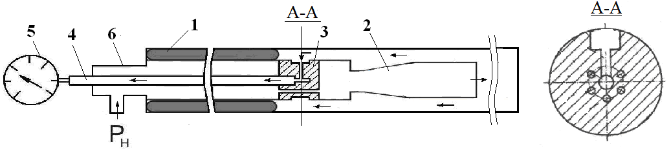

1 – герметизатор свердловини; 2 – генератор; 3 – розподільник потоку рідини;
4 – зворотний канал для заміру тиску підпору; 5 – манометр; 6 – трійник

Рисунок 1 – Схема пристрою гідроімпульсного розпушування

Генератор, що працює в режимі періодично зривної кавітації, реалізує у фільтраційній частині свердловини пульсуючу течію рідини, яка в блоковій структурі вугільного пласта виявляється у вигляді високочастотної вібрації.
Відомо, що ефект вібрації приводить до зростання швидкості деформації, зниження кута внутрішнього тертя і несучої здатності крихкого тіла. Тому досягши критичних значень швидкості розвитку деформацій у вугільному пласті ініціюються деформації зсуву і формування різнопохилих тріщин.
Оскільки фізико-механічні властивості вугілля характеризуються модулем пружності, для його значення при стисненні по нашаруванню 3∙10²≤Е≤5∙10² МПа і перпендикулярно нашаруванню Е=2⋅10³ МПа за динамічними параметрами імпульсного навантаження вугілля (мінімально необхідними значеннями імпульсів при певній частоті) виконано обґрунтовування величини тиску рідини на вході пристрою. Встановлено, що при гідроімпульсній вібрації для граничного випадку швидкості розвитку деформації (ініціювання тріщини), рівної =10 с⁻¹, мінімально необхідне значення імпульсу в залежності від модуля пружності і частоти проходження імпульсів складає:

ΔP=10 Е / f , (1)

де ΔP – значення імпульсного тиску, МПа; Е – модуль пружності вугілля, МПа; f – частота імпульсів, с⁻¹.
Відповідно (1) встановлені теоретичні залежності мінімальних значень імпульсів тиску ΔP від частоти їх проходження f для різних значень модуля пружності вугілля. Встановлено, що в напрямку найменшої проникності вугілля при його модулі пружності Е=3·10² МПа мінімально необхідні значення імпульсів тиску повинні бути 3...20 МПа при частоті їх проходження від 7 до 1 кГц відповідно.
На відміну від раніше проведених досліджень теоретично встановлено і експериментально підтверджено, що для розробленого пристрою кавітаційна течія рідини за генератором припиняється при відношенні Р_{п}/Р_{н}=0,82. Значення цього параметра було прийнято в розрахунках по уточненій лінійній математичній моделі визначення очікуваних частот і розмахів автоколивань, що реалізуються генератором пристрою при різних режимах нагнітання (5≤Р_{н}≤30 МПа) і гідроопору вугільного пласта 1,0≤Р_{п}≤12,0 МПа.
За розрахунковими значеннями частоти і розмаху автоколивань встановлені АЧХ генератора пристрою, зіставлення яких з параметрами динамічного навантаження вугілля при різних значеннях його модуля пружності дозволило обґрунтувати робочий діапазон пристрою для різних режимів нагнітання (рис. 2).

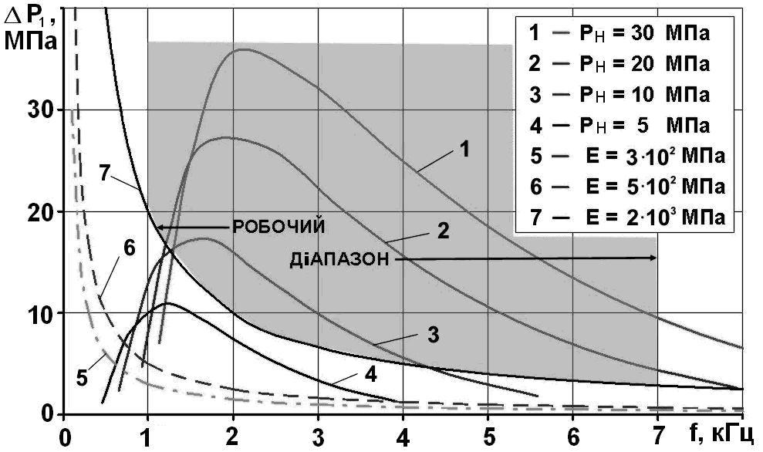

Рисунок 2 – Теоретичні залежності динамічного навантаження вугілля
для різних значень його модуля пружності і АЧХ генератора

Одержані результати дозволили встановити максимуми розмахів автоколивань і характер їх зміни від тиску нагнітання і тиску підпору рідини в свердловині (рис. 3).

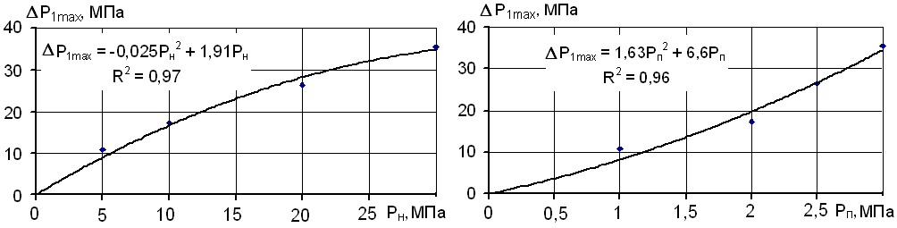
а б

Рисунок 3 – Залежності зміни максимумів розмаху автоколивань
від тиску нагнітання – а і від тиск підпору рідини в свердловині – б
Встановлені залежності описуються наступними виразами

ΔP_{1max}=-0,025 P_{н}²+1,91 P_{н} R²=0,97, (2)

ΔP_{1max}=1,63 P_{п}²+6,6 P_{п} R²=0,96, (3)

де ΔP_{1max} – максимальне значення імпульсного тиску генератора, МПа; P_{н} – тиск нагнітання рідини, МПа; R² – достовірність апроксимації.
По залежності (2) визначається тиск нагнітання рідини на вході генератора, при якому досягається максимальне значення розмаху автоколивань, а залежність (3) дозволяє оцінити вплив тиску підпору рідини в свердловині (гідроопору пласта) на режим нагнітання.
У третьому розділі розглянуто об'єкт випробувань, стенд і методика проведення експериментальних робіт, приведені результати автономних випробувань генератора за визначенням його динамічних характеристик і пристрою в імітаторі свердловини.
Дослідження динамічних характеристик пристрою з генератором проводилося при моделюванні режимів гідроімпульсного розпушування вугільних пластів на глибинах від 600 до 1300 метрів при тиску підпору від 1 до 12 МПа.
Вплив кавітації на витратну характеристику генератора визначено при тиску нагнітання Р_{н}=20 МПа. Встановлено, що при відношенні Р_{п}/Р_{н}≤0,82 генератор працює в кавітаційному режимі з постійною витратою рідини. При відношенні Р_{п}/Р_{н} >0,82 зміна тиску підпору приводить до зміни витрати рідини, тобто генератор працює в безкавітаційному режимі.
Виходячи з теоретичних досліджень динамічних параметрів імпульсного навантаження вугільних пластів при тиску нагнітання від 5 до 30 МПа і експериментальних при Р_{н}=5, 10 і 20 МПа, а також практики ведення робіт по гідророзпушуванню, за основу прийняті режими Р_{н}=10 і 20 МПа.
Для цих режимів встановлені залежності частоти від тиску підпору, які описуються апроксимаційними лінійними рівняннями з достовірністю апроксимації R² не нижче 0,99:

– Р_{н}=10 МПа f=770,51 Р_{п} + 61,82, R²= 0,997;

– Р_{н}=20 МПа f=547,26 Р_{п} + 290,88, R²=0,996

Залежність розмаху автоколивань від тиску підпору описується апроксимаційним поліноміальним рівнянням четвертого ступеня з достовірністю апроксимації в межах 0,87…0,95:

– при Р_{н}=10 МПа
ΔР₁=-0,057 Р_{п} ⁴ + 1,27 Р_{п} ³ - 9,68 Р_{п} ² + 26,52 Р_{п} - 5,64, R²=0,951;

– при Р_{н}=20 МПа
ΔР₁=-0,0096 Р_{п} ⁴ + 0,36 Р_{п} ³ - 4,41Р_{п} ² + 18,55 Р_{п} + 4,55, R²=0,879.
На підставі отриманих залежностей частоти і розмаху автоколивань встановлені амплітудно-частотні характеристики генератора, які мають ступінь достовірності апроксимації (0,92...0,93) і записуються в наступному вигляді:

– при Р_{н}=10 МПа
ΔР₁=-2∙10⁻¹³ f ⁴ + 4∙10⁻⁹ f ³ - 2∙10⁻⁵ f ² + 0,0444 f - 13,203, R²=0,924;

– при Р_{н}=20 МПа
ΔР₁=-10⁻¹³ f ⁴ + 2∙10⁻⁹ f ³ - 2∙10⁻⁵ f ² + 0,0465 f -11,056, R²=0,925.

Одержані результати експериментальних досліджень дозволили зіставити їх з результатами теоретичного визначення необхідного рівня динамічного навантаження вугільного пласта, які представлені на рисунку 4.

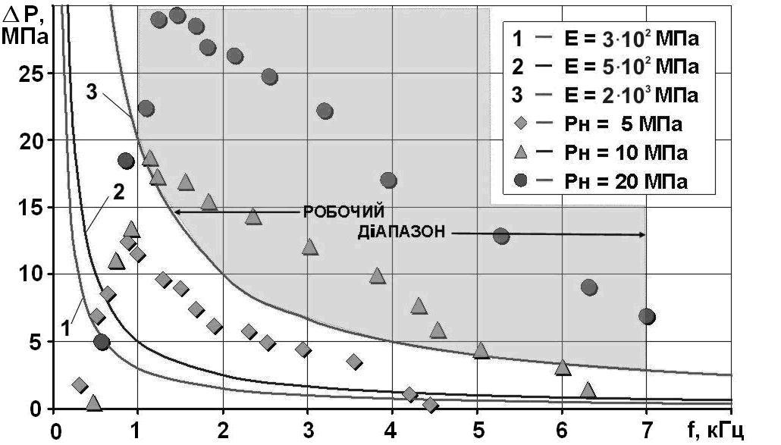

Рисунок 4 – Залежності динамічного навантаження вугілля для різних
значень його модуля пружності і експериментальні АЧХ генератора

Зіставлення приведених залежностей указує на те, що режими з тиском нагнітання більш ніж 10 МПа забезпечують необхідний рівень динамічного навантаження вугільних пластів у напрямі малої проникності (перпендикулярно нашаруванню).
Аналіз встановлених в дисертаційній роботі теоретичних і експериментальних залежностей частоти і розмаху автоколивань від тиску підпору рідини в діапазоні 1,0≤Р_{п}≤МПа і АЧХ генератора дозволив встановити:
– стійкі автоколивання ΔР реєструються в частотному діапазоні від 310 до 7103 Гц. При цьому максимуми розмаху автоколивань тиску ΔР_{1max} складають від 2,5 до 1,5 Р_{н} (рис. 2 і 3);
- АЧХ генератора в робочому діапазоні зміни тиску підпору відповідають значенням параметрів гідроімпульсного розпушування вугільних пластів. При цьому імпульси автоколивань ΔР, створювані пристроєм, при частоті їх проходження в діапазоні від 0,8 до 7 кГц перевищують мінімально необхідні значення (рис. 4).
Таким чином, на підставі досліджень динамічних характеристик генератора пристрою і порівняння його АЧХ з залежностями мінімально необхідних величин імпульсів тиску від частоти їх проходження, для різних значень модуля пружності вугілля, при стисненні по нашаруванню і перпендикулярно йому, встановлено, що робочий режим генератора пристрою гідроімпульсного розпушування вугільних пластів при різних значеннях модуля пружності вугілля паралельно і перпендикулярне нашаруванню, забезпечує мінімально необхідний рівень імпульсного навантаження пласта 3...20 МПа, при якому в частотному діапазоні f≈800…2500 Гц максимуми розмаху автоколивань тиску рідини в 1,5…2,5 рази перевищують тиск нагнітання Р_{н}, що ініціює розвиток тріщиноутворення за рахунок зниження внутрішнього і контактного тертя під дією гідроімпульсної вібрації.
Визначення динамічних характеристик пристрою проводилося при моделюванні гідророзпушування на імітаторі свердловині (рис. 5) в діапазоні 1,0≤Р_{п}≤12,0 МПа при тиску нагнітання Р_{н}≈20 МПа, що відповідає глибині залягання пластів ≈1000 м і при Р_{н}≈11 МПа, що відповідає глибині ≈700 м.

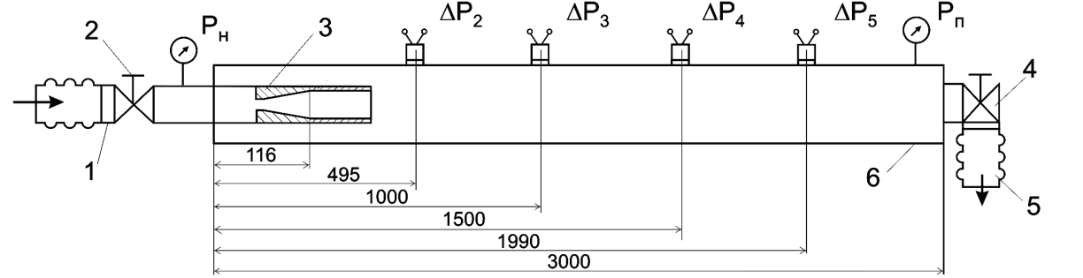
1 – вхідний трубопровід; 2 – регульований дросель; 3 – пристрій; 4 – підпірний дросель; 5 – зливний трубопровід стенду; 6 – імітатор свердловини

Рисунок 5 – Схема моделювання гідророзпушування

На рис. 6 приведені результати досліджень розмаху автоколивань тиску (ΔР₂–ΔР₅) по довжині 0,5; 1.0; 1,5 і 2,0 м імітатора свердловини, АЧХ пристрою і мінімально необхідні параметри динамічного навантаження вугілля, відповідно до його модуля пружності.
Характер зміни АЧХ показує, що режимні параметри пристрою відповідають параметрам гідроімпульсного розпушування вугільного пласт. Зіставлення встановлених залежностей розмаху автоколивань ΔР₂ – ΔР₅ від частоти їх проходження f, наприклад при Р_{н}=20 МПа показує, що:
- АЧХ пристрою за тиском нагнітання Р_{н}=20 МПа і витраті рідини Q=55 л/хв. в робочому діапазоні 1,0≤Р_{п}≤12,0 МПа задовольняють умовам мінімально необхідних значень параметрів гідроімпульсного впливу на вугільний пласт для значень модуля Е=3·10² та 5·10² МПа;
- для значення модуля Е=2·10³ МПа (при стисканні перпендикулярно нашаруванню) АЧХ характеристики задовольняють умовам робочого діапазону з частотами f≈2...7 кГц і тиском підпору Р_{п} від 4,1 до 12,1 МПа.
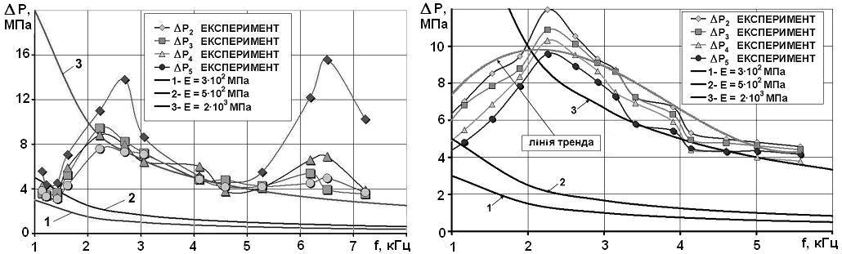
а б
а – при режимі Р_{н} 20 МПа; б – при режимі Р_{н}≈11 МПа.

Рисунок 6 – Відповідність АЧХ пристрою параметрам гідроімпульсного
розпушування вугільних пластів

Таким чином, враховуючи, що гідроімпульсна дія призначена для розпушування вугільних пластів в умовах, коли силами гірського тиску і тиску газу від 5 до 10 МПа попереду вибою виробки створюється напружено-деформований стан, процес гідроімпульсного розпушування вугільного пласта можливо сформулювати у наступному вигляді. Cпочатку, в умовах напружено-деформованого стану, за рахунок накачування рідини тиск підпору в фільтраційній частині свердловини підвищується і досягає значення Р_{п}≥4 МПа. В цих умовах режим гідророзпушування буде відповідати значенням ΔР і f робочого діапазону параметрів генератора 4,0≤Р_{п}≤12,0 МПа і модуля пружності вугілля Е=2·10³ МПа. При розвитку тріщиноутворення тиск підпору знижається, режим гідророзпушування автоматично переходить на рівень значень імпульсів і частоти їх прямування для значень Е=3·10² і 5·10² МПа. При зниженні рівня значень імпульсів і частоти їх прямувань нижче мінімально необхідних значень параметрів гідроімпульсного розпушування, генератор пристрою працюватиме в режимі мінімальних значень розмаху автоколивань. Однак, при підвищенні тиску підпору режим гідророзпушування буде циклічно повторюватися.
Розрахунки потоків енергії при статичному та динамічному навантаженнях за методом Раушенбаха приведені на рис. 7. На рисунку позначено:
1 – енергія, відповідна сталій течії рідини при гідророзпушуванні в режимі статичного нагнітання , де Э_{ст} – статична складова енергії, КДж/с; P_{п} – тиск підпору, МПа; Q_{н} – витраті рідини, л/хв.;
2 – динамічна складова потоку коливальної енергії , де Э_{к} – коливальна складова енергії, КДж/с; δР, δQ – відхилення тиску і витрати від сталих значень.
3 – результуюча потоку енергії при імпульсному нагнітанні рідини , де Q – об'ємна витрата рідини, л/хв.; Ру и Qу – сталі значення тиску (МПа), і витрати (л/хв.) в одиницю часу t (хв).
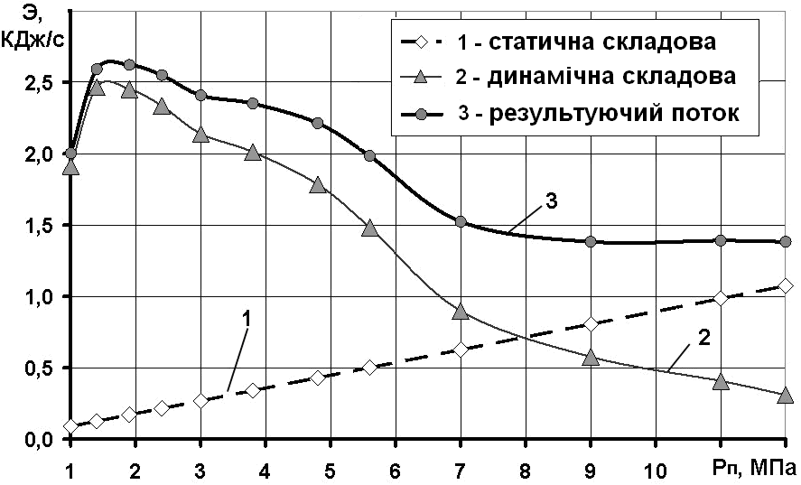

Рисунок 7 – Розрахункові залежності потоку енергії Э від тиску підпору Р_{п}
при тиску нагнітання Р_{н}=20 МПа

На підставі одержаних результатів встановлено, що потік енергії за одиницю часу при гідроімпульсної дії, накладений на статичну складову, описується залежністю у вигляді степеневої функції від підпірного тиску в діапазоні його зміни від 1 до 12 МПа і відповідно в 20…1,3 рази перевищує потік енергії статичного нагнітання, що забезпечує підвищення ефективності гідророзпушування викидонебезпечних вугільних пластів і збільшення зони розвантаження привибійної частини вугільного пласта в 1,3…1,5 рази.
У четвертому розділі приведені результати досліджень пристрою і гідроімпульсного розпушування викидонебезпечних вугільних пластів в умовах СП «Шахтоуправління «Молодогвардійське» ПАТ «Краснодонвугілля». Роботи виконано у 4-х вибоях підготовчих виробок на пластах k₂^{н} та i₃¹ гор. 617 м Орловської ділянки шахтного поля у два етапи. На першому етапі визначалися параметри гідророзпушування за нормативною методикою, на другому – за методикою гірничо-експериментальних робіт гідроімпульсної дії.
Результати контролю гідророзпушування апаратурою ЗУА-98 (рис. 8) дозволили встановити рівні акустичних сигналів: насосної установки – 1; робочих діапазонів генератора – 2-4; неробочого діапазону генератора – 5, сейсмограми розвитку тріщин – 6.

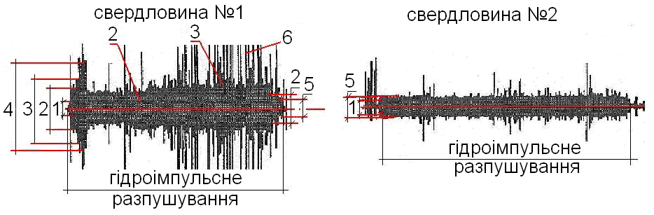

Рисунок 8 – Приклад сейсмограм реєстрації гідроімпульсного розпушування пласта k₂^{н} гор. 617 м по свердловинах №1 і №2 апаратурою ЗУА-98
За отриманими результатами виконані аналіз і оцінка ефективності режимів нагнітання рідини. Встановлено, що по відношенню до статичного нагнітання час гідроімпульсного розпушування знижується на 35…50 %, а об’єм рідині, що нагнітається в пласт на 40…60 %.
На підставі результатів контролю початкового, сталого і кінцевого періодів гідроімпульсного розпушування встановлені частотна і амплітудна характеристики генератора ГК-2,5 і АЧХ пристрою при режимі імпульсного нагнітання Р_{н}=11,0 МПа (рис. 9). Встановлено, що при тиску імпульсного нагнітання Р_{н}=11,0 МПа в зоні «А» робочого діапазону, розташованій нижче за криву 3, значення параметрів кавітаційної течії рідини, що реалізується в свердловині пристроєм, задовольняють умовам гідророзпушування вугілля з модулем пружності Е=3 ⋅ 10² і 5 ⋅ 10² МПа. В зоні «Б» розташованій вище кривої 3, значення параметрів задовольняють умовам гідророзпушування з модулем пружності вугілля Е=2 ⋅ 10³ МПа.

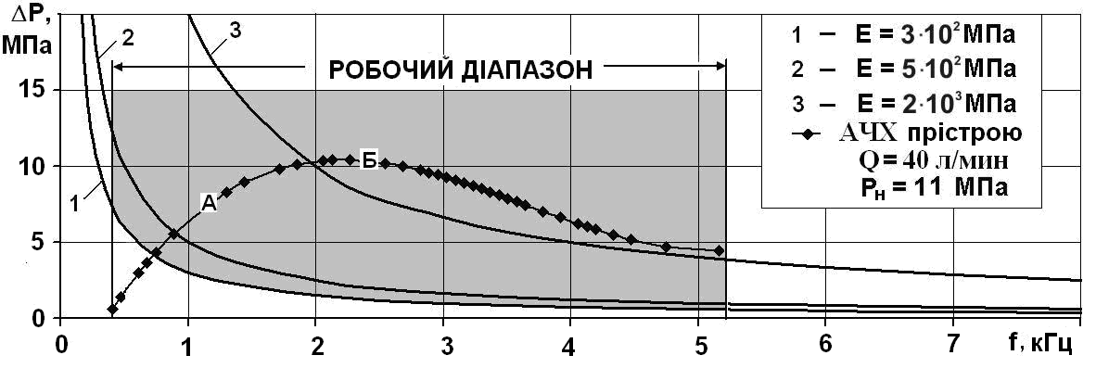

Рисунок 9 – АЧХ пристрою і його робочий діапазон
при різних значеннях модуля пружності вугілля

Для обґрунтовування тиску підпору рідини як параметра контролю оцінки ефективності гідроімпульсного розпушування розглянуті встановлені залежності режимних параметрів гідророзпушування (рис. 10).

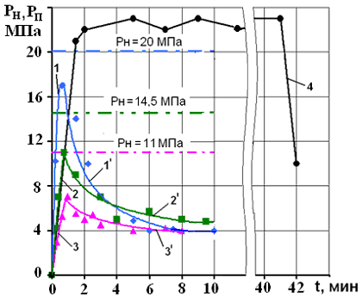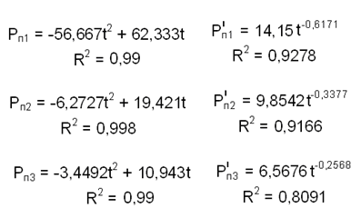

Рисунок 10 – Залежності режимних параметрів гідророзпушування

На рисунку позначено: 1, 2 і 3 – сталі значення параметрів режимів імпульсного нагнітання; 4 – крива, що характеризує зміну тиску статичного режиму нагнітання рідини при Р_{н}=22,0 МПа; Р_{п} – тиск підпору при заповненні свердловини рідиною; 1׀, 2׀, 3׀ – криві апроксимацій залежностей зміни тиску підпору Р׀_{п} у часі t при активній стадії процесу, які описуються спадаючою функцією вигляду
, (4)

де а і n емпіричні коефіцієнти, які визначаються за наслідками інструментальних вимірювань тиску підпору рідини в свердловині.
Таким чином, аналіз результатів гірничо-експериментальних робіт, лабораторних і теоретичних досліджень дозволив встановити наступне.
Перше – дослідження робочих режимів пристрою гідроімпульсного розпушування в промислових умовах проведено при Р_{н}=11,0; 14,5 і 20,0 МПа.
Друге – встановлено, що при заповненні водою фільтраційної частини свердловини і встановленні підпірного тиску АЧХ пристрою забезпечують ефективне проникнення рідини у вугільний пласт в площині нашарування. При сталому тиску підпору, який відповідає гидроопору пласта для даних гірничо-геологічних умов, починається активна стадія гідророзпушування. Цей процес характеризується зміною тиску підпору рідини в широкому діапазоні, від мінімального 1,5…2,0 МПа до максимального 7,5…8,0 МПа. Активна стадія гідророзпушування завершується при стабілізації коливань тиску підпору, в розглянутому нами прикладі від 3,0 до 4,5 МПа.
Третє – криві встановлених залежностей, які характеризують активний процес гідроімпульсного розпушування на відміну від статичного нагнітання, мають не зростаючий, а спадаючий характер. Це дозволило встановити, що режим роботи пристрою гідроімпульсного розпушування вугільних пластів взаємозв'язаний з тиском підпору рідини в свердловини і змінюється в часі, активна стадія якого описується спадаючою степеневою функцією, при цьому, чим вище тиск нагнітання, тим інтенсивніше процес гідророзпушування.
Приведена оцінка техніко-економічних показників застосування нормативних способів запобігання ГДЯ і гідроімпульсного розпушування. Показано, що очікуваний економічний ефект від використання пристрою гідроімпульсного розпушування у вибоях підготовчих виробок складає в порівнянні з БПР більш ніж 2,1 млн. грн., а в порівнянні з гідророзпушуванням у статичному режимі близько 900 тис. грн. на один комбайн в рік.

ВИСНОВКИ

Дисертація є закінченою науково-дослідною роботою, в якій дано рішення актуальної наукової задачі обґрунтовування гідродинамічних параметрів пристрою гідроімпульсного розпушування вугільних пластів, що полягає у визначенні взаємозв'язку гідродинамічних параметрів пристрою у вигляді гіперболічної залежності розмаху тиску рідини від частоти автоколивань і їх зіставлення з закономірностями зміни параметрів імпульсного навантаження вугільних пластів в результаті вібраційної дії, виявленні степеневої залежності потоку імпульсної енергії за одиницю часу від тиску підпору, його зміни у вигляді спадаючої степеневої функції від часу гідрообробки, на підставі яких, на рівні винаходу, розроблено пристрій гідроімпульсного розпушування викидонебезпечних вугільних пластів і проведені гірничо-експериментальні роботи, що дозволило встановити гідродинамічні параметри робочих режимів пристрою, які забезпечують підвищення ефективності гідророзпушування і безпеки праці за рахунок збільшення зони розвантаження привибійної частини викидонебезпечних вугільних пластів, зниження часу і енерговитрат гідрообробки. Ці результати використані при розробці «Методики проведення гірничо-експериментальних досліджень способу гідророзпушування вугільного масиву в режимі імпульсного нагнітання рідини» у доповненнях до «Технологічної проектної документації» при проведенні 4 підготовчих виробок в умовах СП «Шахтоуправління «Молодогвардійське» ПАТ «Краснодонвугілля» при очікуваному економічному ефекті у порівнянні зі статичним нагнітанням близько 900 тис. грн. в рік на один комбайн.
Основні наукові і практичні результати дисертаційної роботи:
1. Аналіз стану питання показав, що використання явища періодично-зривної кавітації, як джерела гідродинамічного навантаження, є найбільш перспективним при розробки пристрою гідроімпульсного розпушування вугільних пластів;
2. Надано вдосконалення інженерного методу визначення гідродинамічних параметрів кавітаційної течії рідини за генератором, що дозволило розробити алгоритм розрахунку амплітудно-частотних характеристик пристрою гідроімпульсного розпушування, встановити їх взаємозв’язок із параметрами динамічного навантаження при різних значеннях модуля пружності вугілля;
3. Моделюванням режимів гідроімпульсного розпушування вугільних пластів встановлено, що:
- генератор працює в режимі кавітації із стабільною витратою рідини при Р_{п}/Р_{н}≤0,82, а при відношенні Р_{п}/Р_{н}>0,82 як простий гідравлічний опір, одночасно із зміною тиску підпору змінюється витрата рідини;
- робочий режим кавітації характеризується лінійною залежністю частоти автоколивань від тиску підпору з високою мірою достовірності апроксимації (R² не нижче 0,99) і нелінійною залежністю розмаху автоколивань від тиску підпору, яка описуються поліноміальним рівнянням апроксимації четвертої степені з достовірністю 0,87…0,95.
- відносна погрішність теоретичних і експериментальних залежностей складає 10% по частоті і 20 % по розмаху автоколивань;
- АЧХ пристрою з генератором ГК-2,5 в діапазоні зміни тиску підпору Р_{п}=1…12 МПа відповідають теоретично обґрунтованим значенням режимів імпульсного гідророзпушування вугільних пластів;
4. Теоретично і експериментально обґрунтовано, що робочий режим генератора пристрою гідроімпульсного розпушування вугільних пластів при різних значеннях модуля пружності вугілля паралельно і перпендикулярне нашаруванню, забезпечує мінімально необхідний рівень імпульсного навантаження пласта 3...20 МПа, при якому максимуми розмаху автоколивань тиску рідини в частотному діапазоні 800…2500 Гц в 1,5…2,5 рази перевищують тиск нагнітання, що ініціює розвиток тріщиноутворення за рахунок зниження внутрішнього і контактного тертя під дією гідроімпульсної вібрації.
5. Дослідження потоків енергії статичного і імпульсного режимів нагнітання рідини в робочих діапазонах їх параметрів показали, що потік енергії за одиницю часу при гідроімпульсної дії, накладений на статичну складову, описується залежністю у вигляді степеневої функції від підпорного тиску в діапазоні його зміни від 1 до 12 МПа і відповідно в 20…1,3 рази перевищує потік енергії статичного нагнітання, що забезпечує підвищення ефективності гідророзпушування викидонебезпечних вугільних пластів і збільшення зони розвантаження привибійної частини вугільного пласта в 1,3…1,5 рази;
6. Вперше науково обґрунтовано, що критерієм контролю гідроімпульсного розпушування вугільних пластів є тиск підпору рідини у фільтраційній частині свердловини, при зміні якого змінюються параметри кавітаційної течії рідини – частота і розмах автоколивань;
7. Гірничо-експериментальними роботами встановлено, що режим періодично зривної кавітації у течії рідини виникає одночасно з заповненням водою фільтраційної частини свердловини і порушеної присвердловинної зони. Спочатку, при встановленні тиску підпору, АЧХ пристрою забезпечують ефективне проникнення рідини у вугільний пласт в площині нашарування. При сталому тиску підпору, який відповідає гідроопору пласта, відбувається інтенсивний розвиток тріщин по різнопохилих площинах, тобто активне гідророзпушування. Тиск підпору рідини змінюється в широким діапазоні від мінімального 1,5…2,0 МПа до максимального 7,5…8,0 МПа. Закінчення активної стадії гідророзпушування визначається зниженням коливань тиску підпору, який стабілізується і складає 3.0…4,5 МПа, при цьому робочий режим пристрою автоматично переходить в діапазон з мінімальними значеннями розмаху автоколивань;
8. Результатами інструментальних вимірювань в промислових умовах вперше встановлено, що режим роботи пристрою гідроімпульсного розпушування вугільних пластів взаємозв'язаний з тиском підпору рідини у фільтраційній частині свердловини і змінюється в часі, активна стадія якого закінчується при зниженні тиску підпору не менш ніж на 30 % від максимально встановленого і описується спадаючою степеневою функцією, при цьому, чим вище тиск нагнітання, тим інтенсивніше процес гідророзпушування. Це дозволяє за зміною тиску підпору вести контроль активного процесу гідророзпушування та його ефективності;
9. Результати дисертаційної роботи впроваджені у вигляді 4-х «Доповнень до «Проектної технологічної документації на проведення і кріплення виробок», «Методики проведення гірничо-експериментальних досліджень способу гідророзпушування вугільного масиву в режимі імпульсного нагнітання рідини» і «Методичних рекомендаціях з гідроімпульсного розпушування вугільних пластів при проведенні виробок комбайнами в умовах СП «Шахтоуправління «Молодогвардійське» ПАТ «Краснодонвугілля»;
10. Очікуваний економічний ефект від застосування гідроімпульсного розпушування викидонебезпечних вугільних пластів на один комбайн за рік на шахтах ПАТ «Краснодонвугілля» стосовно до нормативних способів становить: при БПР – 2,1 млн. грн.; при гідророзпушуванні у статичному режимі нагнітання близько 900 тис. грн.

ОСНОВНІ ПОЛОЖЕННЯ І РЕЗУЛЬТАТИ ДИСЕРТАЦІЇ ОПУБЛІКОВАНІ В РОБОТАХ:

1. Исследование параметров высоконапорного нагнетания жидкости в выбросоопасные угольные пласты при проведении подготовительных выработок / А.А. Ангеловский, И.Ф. Чугунков, В.В. Зберовский, Р.Н. Наривский // Геотехническая механика: Межвед. сб. науч. тр. / ИГТМ НАН Украины. – Днепропетровск, 2008. – Вып. 77. – С. 82-91.
2. Стендовая установка для моделирования работы кавитационного генератора в скважине / В.В. Зберовский, Ю.А. Жулай, А.А. Ангеловский, И.Ф. Чугунков // Геотехническая механика: Межвед. сб. науч. тр. / ИГТМ НАН Украины. – Днепропетровск, 2009. – Вып. 82. – С. 190-198.
3. Оценка эффективности гидроимпульсного воздействия по газовому фактору в забоях подготовительных выработок / В.В. Зберовский, А.В. Пазыныч, Ю.Е. Поляков, А.А. Ангеловский, А.А. Потапенко // Геотехническая механика : Межвед. сб. науч. тр. / ИГТМ НАН Украины. – Днепропетровск, 2010. – Вып. 89. – С. 126-133.
4. Результаты лабораторных исследований рабочего диапазона генератора упругих колебаний / В.В. Зберовский, Р.Н. Наривский, уколова Т.М., Ю.Е. Поляков, А.Н. Нискевич // Геотехническая механика: Межвед. сб. науч. тр. / ИГТМ НАН Украины. – Днепропетровск, 2011. – Вып. 94. – С. 46-52.
5. Механизм гидроимпульсного разрушения выбросоопасных угольных пластов / В.В. Зберовский, Л.М. Васильев, А.А. Ангеловский, И.Ф. Чугунков // Нелинейные геомеханико-геодинамические процессы при отработке месторождений полезных ископаемых на больших глубинах: Сб. тр. – Новосибирск: ИГД СО РАН, 2012. – № 4. – С.156- 161.
6. Hydrodynamic cavitation in energy-saving technological processes of mining sector / Y. Zhulay, V. Zberovskiy, A. Angelovskiy, I. Chugunkov // Geomechanical processes during underground miming. – Leiden, The Netherlands: CRC Press / Balkema, 2012. – C. 51-56.
7. Ангеловский, А.А. Определение гидродинамических параметров устройства для импульсного рыхления угольных пластов / А.А. Ангеловский // Геотехническая механика: Межвед. сб. науч. тр. / ИГТМ НАН Украины. – Днепропетровск, 2012. – Вып. 98. – С. 114-119.
8. Жулай, Ю.А. Теоретическое обоснование динамических параметров импульсного нагнетания жидкости в угольный пласт/Ю.А. Жулай, Д.Л. Васильев, А.А. Ангеловский // Науковий вісник НГУ. – 2012. – № 3 (129). – C. 26-30.
9. Жулай, Ю.А. Энергетический подход к исследованию импульсного нагнетания жидкости в угольный пласт / Ю.А. Жулай, А.А. Ангеловский // Науковий вісник НГУ. – 2013. – № 3 (135). – C. 40-44.
10. Дзензерский, В.А. Определение параметров импульсного воздействия при гидрорыхлении выбросоопасных угольных пластов / В.А. Дзензерский, Ю.А. Жулай, А.А. Ангеловский // Горное оборудование и электромеханика. – М.: ООО «Издательство «Новые технологии». – 2013. – № 3. – С. 43-48.
11. Сравнительная оценка моделей гидрорыхления выбросоопасных угольных пластов / Л.М. Васильев, В.В. Зберовский, А.А. Ангеловский, А.А. Потапенко, А.В. Аксенов // Импульсные процессы в механике сплошных сред: Материалы международ. науч. конф. 17-21 августа 2009 г. – Николаев: КП «Миколаївська обласна друкарня», 2009. – С. 142-145.
12. Определение частот автоколебаний давления жидкости малорасходных кавитационных генераторов / Л.М. Васильев, Ю.А. Жулай, А.А. Ангеловский, К.В. Цепков, А.А. Потапенко // Деформирование и разрушение материалов с дефектами и динамические явления в горных породах и выработках: Материалы XVII Международ. науч. школы им. С.А. Христиановича. – Симферополь: ТНУ, 2010. – С. 81-83.
13. Зберовский, В.В. Совершенствование способа и средств гидрорыхления выбросоопасных угольных пластов / В.В. Зберовский, А.А. Потапенко, А.А. Ангеловский // Школа подземной разработки: Материалы V Международ. научно-практич. конф. – Днепропетровск-Ялта: НГУ, 2011. – С. 284-295.
14. Гидродинамическая кавитация в технологических процессах горнодобывающей отрасли / Ю.А. Жулай, В.В. Зберовский, А. А. Ангеловский, И.Ф. Чугунков // Проблемы освоения недр в XXI веке глазами молодых: Материалы 9 Международ. науч. школы мол. ученых и специалистов, 19-23 ноября 2012 г. – М: ИПКОН РАН, 2012. – С. 70-74.
15. Пат. на корисну модель № 68355 Україна, МПК Е21F 5/02. Пристрій управління гідроімпульсною дією на вугільний пласт / Васильєв Л.М., Потапенко О.О., Ангеловський О.А., Васильєв Д.Л., Усов О.О., Трохимець М.Я. (Україна); заявник і патентоволодар ІГТМ НАН України.– Опубл. 26.03.12, Бюл. №6.
16. Пат. на корисну модель № 73023 Україна, Е21B 43/26. Спосіб гідроімпульсного розпушування вугільних пластів / Зберовський В.В., Жулай Ю.О., Васильєв Д.Л., Никифоров А.В., Колчин Г.І., Ангеловський О.А., Чугунков І.Ф., Ніскевич А.М. (Україна); заявник і патентоволодар ІГТМ НАН України. – Опубл. 10.09.12, Бюл. №17.
Особистий внесок автора у роботах, опублікованих в співавторстві:
[1, 3, 11, 13] - постановка задачі та аналіз інструментальних вимірювань; [2, 4] - постановка задачі, розробка системи тарування датчиків ДДІ 20; [5, 8, 10, 12] - експериментальне дослідження динамічних параметрів імпульсного нагнітання рідини; [6, 9, 14] - аналіз явища кавітації в технологічних процесах; [15, 16] - формулювання наукової новизни і технічної задачі.

АНОТАЦІЯ

Ангеловський О.А. «Обґрунтування гідродинамічних параметрів пристрою гідроімпульсного розпушування вугільних пластів». – Рукопис.
Дисертація на здобуття вченого ступеня кандидата технічних наук за спеціальністю: 05.05.06 - «Гірничі машини». - Інститут геотехнічної механіки ім. М.С. Полякова НАН України, Дніпропетровськ, 2015.
Дисертаційна робота присвячена встановленню робочих режимів пристрою гідроімпульсного розпушування викидонебезпечних вугільних пластів, принцип роботи якого заснований на режимі періодично зривної кавітації і створенні вібраційного ефекту. Надано розвиток математичної моделі розрахунку параметрів кавітаційної течії рідини, розроблено алгоритм розрахунку гідродинамічних параметрів, встановлено їх взаємозв'язок при різних значеннях модуля пружності вугілля.
Теоретично обґрунтовано, що при гідророзпушуванні вугільних пластів, достатній рівень імпульсного навантаження 6…29 МПа, перевищуючий мінімально необхідні значення 3…20 МПа, в діапазоні частоти автоколивань f=1…7 кГц забезпечується режимом імпульсного нагнітання при тиску рідини на вході в генератор P_{н}=10 МПа і вище. Потік енергії в одиницю часу при гідроімпульсної дії, накладений на статичну складову, залежно від тиску підпору рідини в діапазоні від 1 до 12 МПа відповідно в 20…1,3 рази перевищує потік енергії статичного нагнітання, що забезпечує підвищення ефективності розпушування викидонебезпечних вугільних пластів.
Встановлено, що при гідроімпульсному розпушуванні вугільних пластів зміна тиску підпору рідини у фільтраційній частині свердловини протягом часу описується спадаючою степеневою функцією, при цьому, чим вище тиск нагнітання, тим активніше процес гідророзпушування.
Ключові слова: гідроімпульсне розпушування, генератор пружних коливань, частота і розмах автоколивань, свердловина, вугільний пласт.

АННОТАЦИЯ

Ангеловский О.А. «Обоснование гидродинамических параметров устройства гидроимпульсного рыхления угольных пластов». – Рукопись.
Диссертация на соискание ученой степени кандидата технических наук по специальности: 05.05.06 - «Горные машины». - Институт геотехнической механики им. Н.С. Полякова НАН Украины, Днепропетровск, 2015.
Диссертационная работа посвящена установлению рабочих режимов устройства гидроимпульсного рыхления выбросоопасных угольных пластов, принцип работы которого основан на режиме периодически срывной кавитации и создании вибрационного эффекта.
Дано развитие математической модели расчета параметров кавитационного течения жидкости, разработан алгоритм расчета гидродинамических параметров, установлена их взаимосвязь при различных значениях модуля упругости угля.
Теоретически обосновано, что при гидрорыхлении угольных пластов достаточный уровень импульсного нагружения 6…29 МПа, превышающий минимально необходимые значения 3…20 МПа, в диапазоне частоты автоколебаний f=1…7 кГц обеспечивается режимом импульсного нагнетания при давлении жидкости на входе в генератор P_{н}=10 МПа и выше. Поток энергии в единицу времени при гидроимпульсном воздействии, наложенный на статическую составляющую, в зависимости от давления подпора жидкости в диапазоне от 1 до 12 МПа соответственно в 20…1,3 раза превышает поток энергии статического нагнетания, что обеспечивает повышение эффективности гидрорыхления выбросоопасных угольных пластов.
Установлено, что при гидроимпульсном рыхлении угольных пластов изменение давления подпора жидкости в фильтрационной части скважины в течение времени описывается ниспадающий степенной функцией при этом, чем выше давление нагнетания, тем активнее процесс гидрорыхления.
Ключевые слова: гидроимпульсное рыхление, генератор упругих колебаний, частота и размах автоколебаний, скважина, угольный пласт.

ANNOTATION

Anhelovskyi A.A. «Substantiation of the hydrodynamic parameters of device for hydroimpulse loosening of coal layers». – Manuscript.
The thesis for the scientific degree competition of the candidate of technical sciences, speciality: 05.05.06 - «Mining machine». – M.S. Polyakov Institute of Geotechnical Mechanics under the National Academy of Science of Ukraine, Dnipropetrovsk, 2015.
The thesis is devoted to the determination of operating modes of the device for hydroimpulsive loosening of outburst coal beds; the principle of operation is based on the mode of periodic stalling cavitation and vibration effect creation.
The development of a mathematical model for calculating the parameters of the cavitation fluid of flow is given, the algorithm of calculation of hydrodynamic parameters is created and their interrelation with different values of the elastic modulus of coal is determined.
It is theoretically ground that at hydro loosening of coal beds the sufficient level of impulsive loading 6...29 MPa exceeding the minimum necessary values of 3 ... 20 MPa in the range of self-oscillation frequency f=1…7 kHz is asserted by impulsive flooding mode at the pressure of the fluid at the inlet of the generator P_{н}=10 MPa or higher. The flow of energy in unit time under hydro impulsive influence, superposed on statistical component depending of backup pressure of liquid in range up 1 to 12 MPa, is transcend than 20 ... 1,3 times accordingly of the flow of energy of static flooding that provide the increase of efficiency of the hydro loosening of outburst coal beds.
It is found that at hydro impulsive loosening of coal beds the change of backup pressure of the liquid in the filter part of the borehole within the time is described by a drooping power function wherein, the higher the flow rate, the more active the process of hydro loosening.
Keywords: hydro impulsive loosening, generator of elastic vibrations, frequency and double amplitude of self-oscillation, borehole, coal bed.

